（三年级上册第五单元）大单元整体作业设计框架
人文主题 | 留心观察，发现生活中的缤纷美好 |  |  | 任务群类型 |  | 基础型学习任务群：文学阅读与创意表达
语文要素 | 1. 阅读要素：体会作者是怎样留心观察周围事物的（聚焦观察方法、细节捕捉与表达逻辑）  2. 习作要素：仔细观察，把观察所得写下来（落实多感官观察、按顺序写清楚、写生动）
教学内容 | 《搭船的鸟》 《金色的草地》习作例文《我家的小狗》《我爱故乡的杨梅》
单元目标分析  教学方法横纵分析 | 本单元以“留心观察，发现生活的缤纷美好”为人文主题，围绕阅读要素（体会作者怎样留心观察） 和习作要素（仔细观察，把观察所得写下来） 展开，目标聚焦“观察方法习得+表达能力提升+习惯养成”，按四大维度系统拆解：  一、语言建构与运用（基础目标）  1. 字词积累：认识“搭、父”等28个生字，会写“搭、亲”等23个生字；读准“舍、兴”等多音字；理解并运用“翠鸟、蒲公英、酸甜可口”等核心词语。  2. 阅读能力：正确、流利、有感情朗读《搭船的鸟》《金色的草地》，能找出文中作者的观察角度（看、听、闻、触），体会观察方法与描写逻辑。  3. 语言运用：积累描写事物的生动词句（如“翠绿、金灿灿”），能模仿课文句式（如比较句、动态描写句），运用比喻/拟人等修辞写具体句子。  二、思维发展与提升（核心目标）  1. 观察思维：掌握多感官观察、连续观察、按顺序观察的方法，能区分“单一观察”与“多角度观察”，学会用观察记录表梳理细节。  2. 逻辑表达：能按“开头点对象—中间写特点—结尾抒感受”列写作提纲，把观察到的内容有条理地组织成文字。  3. 评价反思：能自我检查习作“是否写清特点、语句是否通顺”，并接受同伴建议完成修改。  观的包容与欣赏态度 。  三、审美创造与文化自信（拓展目标）  1. 审美感知：感受自然与生活中的细节美、变化美，体会“留心观察就能发现美好”的乐趣。  2. 创意表达：完成300字左右的观察习作《我们眼中的缤纷世界》，至少用2种感官描写，呈现1-2个突出特点。  3. 文化自信：理解观察是认识世界的重要方式，养成主动探索生活的态度，乐于分享观察发现。  本单元为习作单元，核心教学目标是“习得观察方法，落实观察类习作表达”，教学方法的横向与纵向分析围绕“目标达成、要素落地、学生能力发展”展开，具体如下：  一、 纵向分析（课时推进维度：由“读”到“写”的阶梯式教学）  纵向遵循“课文范例感知→方法提炼迁移→习作实践运用→评改优化提升”的教学流程，对应不同课时匹配递进式教学方法，层层落实语文要素。  纵向逻辑核心：以“阅读学方法，习作练方法”为主线，教学方法随学生能力进阶逐步从“引导感知”转向“自主运用”，符合三年级学生“从模仿到创造”的认知规律。  - 横向分析（要素落实维度：多方法协同，聚焦“观察+表达”双核心）  横向针对单元“阅读要素（体会作者观察方法）”和“习作要素（运用方法写清楚）”，整合多种教学方法，协同达成目标，覆盖“教、学、练、评”全环节。  横向逻辑核心：围绕“观察”与“表达”两个关键点，多种教学方法并非孤立使用，而是相互融合（如“情境观察+模仿表达”“小组合作+多元评价”），兼顾知识传授、能力培养与习惯养成。  三、 横纵分析总结  1. 纵向递进：保障了“方法习得—迁移—运用”的连贯性，让学生在课时推进中逐步掌握观察类习作的核心技能；  2. 横向协同：实现了“阅读、习作、习惯”多目标的统一，让教学方法精准服务于语文要素与人文主题的落地；  3. 整体适配：所有方法均贴合三年级学生“具象思维为主、注意力易分散”的特点，兼顾趣味性与实效性。
单元教学目标  单元作业目标 | 单元教学目标 |  |  |  | 对应篇目 |  | 单元作业目标
单元教学目标  单元作业目标 | 一、 基础素养目标  1. 识字写字：认识“搭、父、鹦、鹉、蒲、英”等28个生字，会写“搭、亲、沙、啦、耍、喊”等23个生字；读准“舍、兴”等多音字，辨析形近字；规范书写左右结构、上下结构的生字，做到书写工整、卷面整洁。  2. 词句积累：理解并运用“翠绿、静悄悄、一本正经、引人注目”等词语；积累描写动物外形、植物变化的生动词句，能结合语境选词填空、造句。  3. 朗读背诵：正确、流利、有感情地朗读《搭船的鸟》《金色的草地》两篇课文，背诵自己喜欢的段落；能分角色朗读课文中描写观察场景的语句。  二、 能力发展目标  1. 阅读能力：体会作者留心观察周围事物的方法，能找出课文中描写观察对象外形、动作、变化的关键语句；区分“多感官观察”“连续观察”的不同特点，说出两篇课文的观察侧重点差异。  2. 习作能力：掌握“看、听、闻、摸”多感官观察方法，能按一定顺序记录观察所得；完成单元习作《我们眼中的缤纷世界》，做到内容具体、语句通顺，不少于300字，能运用比喻、拟人等修辞手法；学会对照修改清单自评、互评习作。  三、 习惯与素养目标  1. 养成留心观察生活的习惯，能主动观察身边的动物、植物或场景，并用观察记录表记录变化。  2. 感受自然与生活的美好，激发对观察和写作的兴趣，乐于分享自己的发现。  3. 培养自主学习、合作探究的能力，学会借助观察工具、资料辅助学习。 |  |  |  | 《搭船的鸟》《金色的草地》习作《我们眼中的缤纷世界》 |  | 一、 基础积累类作业目标  1. 字词掌握：通过抄写、组词、选词填空等作业，牢固掌握本单元28个生字、23个必写字，能准确认读多音字（如“舍、兴”），辨析形近字；理解并运用“翠绿、一本正经、引人注目”等核心词语，能结合语境造句。  2. 语句积累：通过摘抄、朗读、背诵等作业，积累课文中描写动物外形、植物变化的生动语句，能模仿课文句式（如“先……再……然后……”）进行简单表达。  二、 能力训练类作业目标  1. 阅读迁移目标：通过梳理课文观察角度、对比两篇课文观察方法等作业，能说出作者是从哪些方面（外形、动作、变化）留心观察事物的，掌握“多感官观察”“连续观察”的基本技巧。  2. 习作进阶目标  借助观察记录表、写作提纲等作业，能运用“看、听、闻、摸”的方法记录身边事物的特点，搭建习作框架。  通过初稿撰写、修改清单自查、互评互改等作业，能将观察所得按一定顺序写清楚、写具体，尝试运用比喻、拟人等修辞，完成300字左右的观察习作。  通过片段仿写、观察日记等拓展作业，迁移运用观察方法，提升细节描写能力。  三、 习惯养成类作业目标  通过“生活观察+记录”的持续性作业，培养留心观察周围事物的习惯，能主动观察动植物、场景的特点与变化。
基础知识点  技能训练点  立德树人点 | 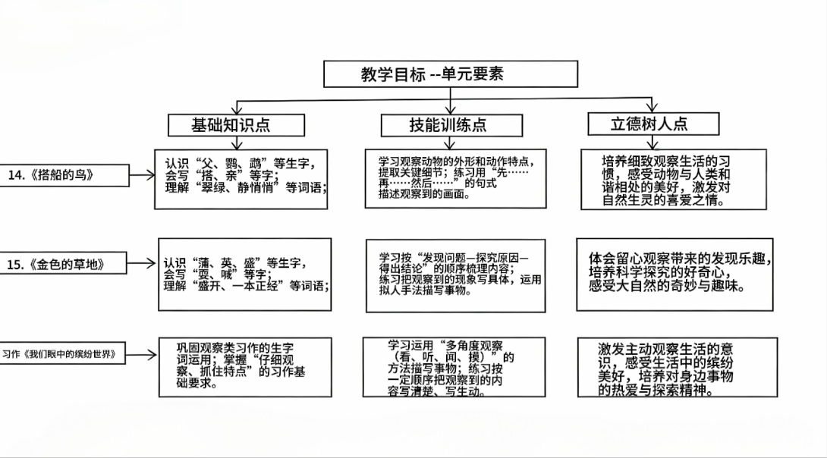
课时作业目标 | 课题 | 对应课时 | 课时作业目标
课时作业目标 | 14．《搭船的鸟》 | 2 | 1. 字词积累：能正确认读“父、鹦、鹉、翠、捕”等生字，规范书写“搭、亲、父”3个生字，理解“翠绿、静悄悄”等词语的意思。  2. 语言运用：能摘抄描写翠鸟捕鱼动作的句子，模仿“先……再……然后……”的句式描述一个连续动作。
课时作业目标 |  | 2 | 1. 识字写字：认识“蒲、英、盛”等生字，会写“耍、喊、睡”等字，辨析多音字“盛、舍”的读音与用法。  2. 朗读感知：正确、流利朗读课文，梳理课文主要内容，说出“我”和弟弟在草地上做的游戏。  3. 初步理解：找出描写草地颜色变化的句子，知道草地会变金色和绿色的表面现象。
  15、《金色的草地》
课时作业目标 | 习作《我们眼中的缤纷世界》 | 3 | 第1课时（观察指导+素材准备）作业目标  1. 方法运用：能运用“看、听、闻、摸”多感官观察法，填写观察记录表，记录身边事物的1-2个突出特点。  2. 素材梳理：能围绕观察对象，列出写作提纲（开头点明对象、中间写特点、结尾抒感受）。  3. 词句积累：能摘抄3-5个描写事物的优美词语，尝试用在提纲的关键处。  第2课时（初稿撰写+互评修改）作业目标  1. 习作完成：能根据提纲完成300字左右的初稿，做到语句通顺，至少运用1种修辞手法描写观察对象。  2. 评改能力：能对照修改清单，完成自评（标注错别字、不通顺句子）；能给同桌的习作提出1条优点和1条修改建议。  3. 修改完善：能根据自评和互评建议，修改初稿，让描写更具体、生动。

